口腔機能低下症 管理計画書( 回目)
生年月日 年 月 日
性別 ，年齢 歳
氏名
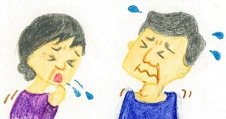
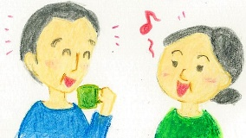
20 年 月 日
ID：

症状 | 該当基準 | 検査値 | 低下 | 訓練
口腔清掃 | レベル4以上 | （ ）
口腔清掃 | 9/18点以上 | （ /18）点
口腔乾燥 | 27未満(3回の中央値) | （ ）
口腔乾燥 | 唾液量 | （ ）g/分以下
咬む力 | 500N未満（約50kg) | （ ）N
歯の本数 | 20本未満 | （ ）本
滑舌 | 1つでも，6回/秒未満 | パ タ カ  （ ）（ ）（ ）回/秒
滑舌 | パタカ6秒以上 | （ ）秒
舌の力 | 30kPa未満 | （ ）kPa
咬む能力 | 100mg/dL未満 | （ ）mg/dL
咬む能力 | スコア0,1,2 | （ ）
飲み込み | 3点以上 | （ ）点
飲み込み | 3項目以上 | （ ）
食べられる食品 | 50%未満 | （ ）%

全身の状態
基礎疾患 | 心疾患・肝炎・糖尿病・高血圧症・その他( )
服薬状況 | 1.なし 2.あり (薬剤名： )
意識レベル | 1.清明 2.不清明 3.傾眠
認知機能低下 | 1.なし 2.あり
肺炎の既往 | 1.なし 2.あり 3.繰り返しあり
体重の変化 | 1.なし 2.あり( カ月で kgの増・減)
体格指数(BMI) | 1.正常範囲内 2.低体重(やせ) 3.肥満
食事形態 | 1.常食 2.軟菜食 3刻み食 4.ペースト食  5.非経口 6.その他（ ）
食思不振(食欲) | 1.なし 2.あり (理由： )
歯・歯肉の状態 | プラーク（なし・あり） 歯肉の炎症（なし・あり） 歯の動揺（なし・あり）
口腔内・義歯の状態 | 義歯(なし・あり) 臼歯部咬合支持（あり・なし）
管理方針・目標・治療予定等：

再評価の時期 | （ ）カ月後にまた検査を受けることができます。

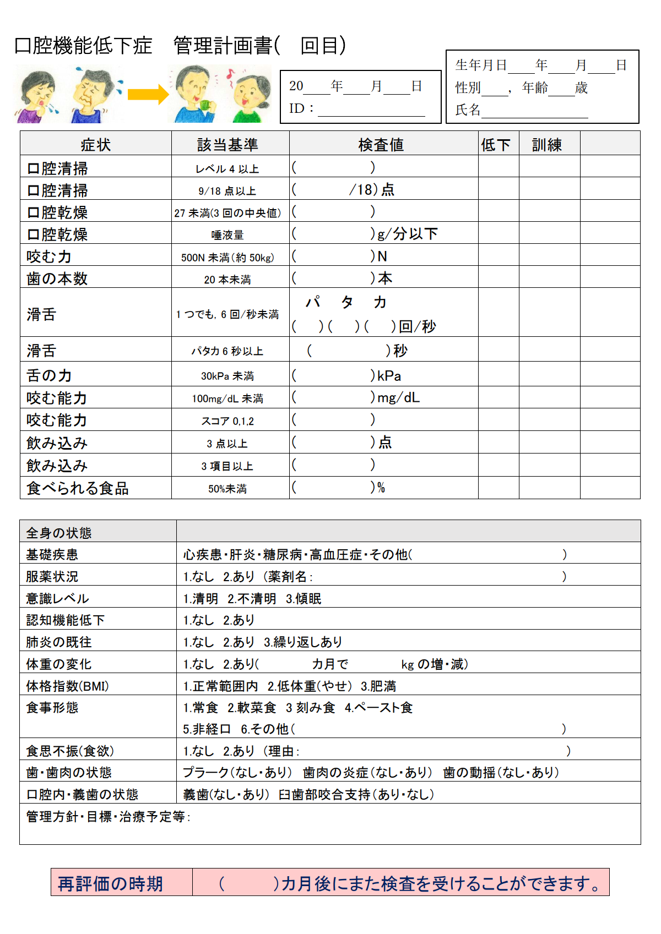
パタカ10回法
佐藤 裕二, 角田 拓哉, 北川 昇: オーラルディアドコキネシスを利用した舌口唇運動機能障害の自己評価法の提案.老年歯学 33:448-454, 2019.

総義歯咀嚼機能評価表
佐藤 祐二, 石田栄作, 皆木 省吾, 赤川安正, 津留 宏道:総義歯装着者の食品摂取状況.補綴誌 32:774-779, 1988.
この空欄には，2回目検査時等の際に前回の検査結果を記入できます．

通常，代替含め全ての検査項目が
記載してあります．
不必要な項目は削除してください．
検査項目に空白の項目があると，
患者さんからなぜやらないのか
疑問に思われる可能性があります．

不必要，追加項目は編集してください．

